“PERENCANAAN TEBAL PERKERASAN LENTUR PADA RUAS JALAN
SP. 3 TANJUNG PALAS – SEKATAK BUJI
KABUPATEN BULUNGAN”

Ahmad Zais
NPM. 09.11.1001.7311.090
Fakultas Teknik Jurusan Teknik Sipil
Universitas 17 Agustus 1945 Samarinda

ABSTRAK
Ruas Jalan Sp. 3 Tanjung Palas – Sekatak Buji (STA 36+000 s/d STA 39+000) di Kabupaten Bulungan, Provinsi Kalimantan Timur telah mengalami banyak kerusakan. Jalan tersebut sangat menunjang lajunya ekonomi dan memperlancar arus lalu lintas dan barang yang tingkat perkembangannya semakin pesat. Selain itu dengan adanya jasa transportasi yang memadai akan sangat mendukung perkembangan di sektor ekonomi, pendidikan, sosial budaya, juga sektor lain yang dapat meningkatkan taraf hidup masyarakat.
Kerusakan perkerasan akan mengganggu kenyamanan dan keselamatan kendaraan, keindahan, dan pula mempengaruhi kinerja struktur perkerasan. Umumnya, pekerjaan pemeliharaan merupakan kegiatan untuk mempertahankan kondisi kemampuan pelayanan jalan yang layak, sehingga dapat memberikan kenyamanan dan keamanan bagi pengendara
Dalam penelitian ini, penulis secara spesifik melakukan penelitian untuk : (1) mengidentifikasi serta menentukan cara penanganan yang tepat terhadap jenis kerusakan yang terjadi pada ruas jalan Sp. 3 Tanjung Palas – Sekatak Buji (STA 36+000 s/d STA 39+000) Kabupaten Bulungan, (2) menghitung tebal perkerasan lentur dengan Metode Analisa Komponen SNI 03-1732-1989-F dan (3) merencanakan anggaran biaya pemeliharaan berkala.
Kata Kunci : Identifikasi dan penanganan kerusakan jalan yang terjadi, merencanakan tebal perkerasan lentur dengan metode Analisa Komponen SNI 03-1732-1989-F dan merencanakan anggaran biaya pemeliharaan berkala.

PENDAHULUAN

Transportasi merupakan pergerakan orang dan barang pada hakekatnya telah dikenal secara alamiah sejak dahulu, meskipun pergerakan dilakukan secara sederhana.
Jalan raya merupakan salah satu prasarana perhubungan darat, dimana juga merupakan unsur perkembangan wilayah yang mengalami perkembangan yang pesat.
Kondisi ruas jalan Sp. 3 Tanjung Palas – Sekatak Buji (STA 36+000 s/d STA 39+000) Kabupaten Bulungan telah mengalami banyak kerusakan. Ruas jalan

tersebut sangat menunjang lajunya ekonomi dan memperlancar arus lalu lintas dan barang yang tingkat perkembangannya semakin pesat di Kabupaten Bulungan. Oleh karena dengan belum seimbangnya kemampuan sumber dana dalam hal pemeliharaan berkala jalan maka pemeliharaan berkala jalan harus benar-benar direncakan dengan tepat.
Sehubungan dengan uraian tersebut di atas, maka penulis melakukan penelitian pada ruas jalan tersebut di atas, dengan mengambil judul “Perencanaan Tebal Perkerasan Lentur Pada Ruas Jalan Sp. 3 Tanjung Palas – Sekatak Buji Kabupaten Bulungan”.
Tujuan penelitian pada ruas jalan Sp. 3 Tanjung Palas – Sekatak Buji (STA 36+000 s/d STA 39+000) Kabupaten Bulungan adalah : (1) Mengidentifikasi kerusakan jalan yang terjadi, (2) Merencanakan tebal perkerasan lentur dan (3) Merencanakan anggaran biaya pemeliharaan berkala.

METODE PENELITIAN
Kegiatan penelitian dilaksanakan selama 5 bulan, terhitung sejak dari persiapan, pengumpulan data, analisis data, penulisan laporan dan seminar serta pendadaran.
Kegiatan penelitian, sebagai berikut : pengumpulan data meliputi (1) kepustakaan diperoleh dari literatur-literatur, bahan kuliah, majalah konstruksi, media internet dan media cetak lainnya, (2) data ruas jalan Sp. 3 Tanjung Palas – Sekatak Buji (STA 36+000 s/d STA 39+000) Kabupaten Bulungan, (3) wawancara lagsung (direct interview) dengan berbagi pihak yang terkait dengan pekerjaan tersebut.
Setelah dilakukan pengumpulan data lapangan selanjutnya adalah tahap pengolahan data yang telah terkumpul kemudian diolah apakah dari hasil evaluasi beban lalu lintas yang ada sangat mempengaruhi terjadinya kerusakan pada struktural perkerasan jalan yang disebabkan antar lain : lalu lintas yang dapat berupa peningkatan beban, dan repetisi beban, air yang dapat berasal dari air hujan, sistem drainase jalan yang tidak baik, naiknya air akibat sifat kapilaritas, serta material konstruksi perkerasan.
Proses perencanaan tebal perkerasan lentur jalan raya dengan analisa komponen SNI 03-1732-1989-F serta analisa harga satuan Engineer Estimate (EE) Bina Marga, Kementerian Pekerjaan Umum Tahun 2010.

HASIL DAN PEMBAHASAN

- Jenis-jenis Kerusakan Jalan
Kegiatan penelitian ini dilaksanakan pada ruas jalan Sp. 3 Tanjung – Sekatak Buji (STA 36+000 s/d 39+000) dengan panjang fungsional jalan 99,200 Km, lebar badan jalan yang ada 6,00 meter, dan jenis konstruksi perkerasan aspalnya adalah Aspahalt Concrete Wearing Coarse (ACWC). Ruas jalan Sp. 3 Tanjung – Sekatak Buji merupakan jalan arteri Trans Kalimantan poros utara yang menghubungan ke beberapa Kabupaten diwilayah Kalimantan Utara seperti Kabupaten Tanah Tidung (KTT), Kabupaten Malinau dan Simanggaris (Batas Negara) di Kabupaten Nunukan .
Ruas jalan Tanjung Selor – Sekatak Buji dimulai dari Tanjung Selor dan berakhir di Sekatak Buji. Kondisi ruas jalan Tanjung Selor – Sekatak Buji berkelok dan berbukit dan sebagian jalan datar . Selain itu juga terdapat beberapa longsoran, retak, lubang juga banyak terdapat jembatan besar maupun kecil serta jembatan bally.
Hasil survey dan pendataan bangunan pelengkap jalan berupa jembatan, terowongan, longsoran, lintas atas, lintas bawah, tembok penahan, gorong-gorong, patok pengarah, papan nama jembatan dan kondisi bangunan pelengkap lainnya, untuk lokasi kerusakan pada ruas jalan Sp. 3 Tanjung Palas – Sekatak Buji (STA 36+000 s/d 39+000) tersebar yaitu terdapat di STA 36+250 – 36+750, STA 37+200 – 37+750, STA 38+250 – 38+700.
Dari hasil survey dan olah data dapat disimpulkan bahwa ruas jalan Tanjung Selor – Sekatak Buji (STA 36+000 s/d 39+000) dikategorikan “PM” (Pemeliharaan Berkala) setelah pemakaian 2 tahun dengan kondisi lapangan dilihat secara visual : rusak ringan, kadang-kadang ada lubang dan permukaan tidak rata Nilai RCI 3-4 (Menteri Pekerjaan Umum, Peraturan Menteri Pekerjaan Umum tentang Tata cara Pemeliharaan dan Penilikan Jalan, 2011.

Data lapangan yang dilakukan mengukur dan menghitung volume kendaraan yang melintasi ruas jalan Sp. 3 Tanjung Palas – Sekatak Buji, dari data survey yang dilakukan oleh PPK16 Tanjung Selor – Sekatak Buji adalah sebagai berikut ini :

Tabel 1 : Lintasan Harian Rata-Rata (LHR) tahun 2013
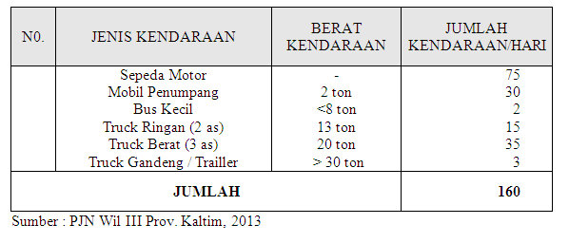

Dari hasil survey dan indentifikasi jenis dan macam kerusakan pada permukaan lapis perkerasan beraspal pada konstruksi asphalt concret wearing coarse (ACWC) pada ruas jalan Tanjung Selor – Sekatak Buji, CBR tanah dasar pada tabel berikut ini :

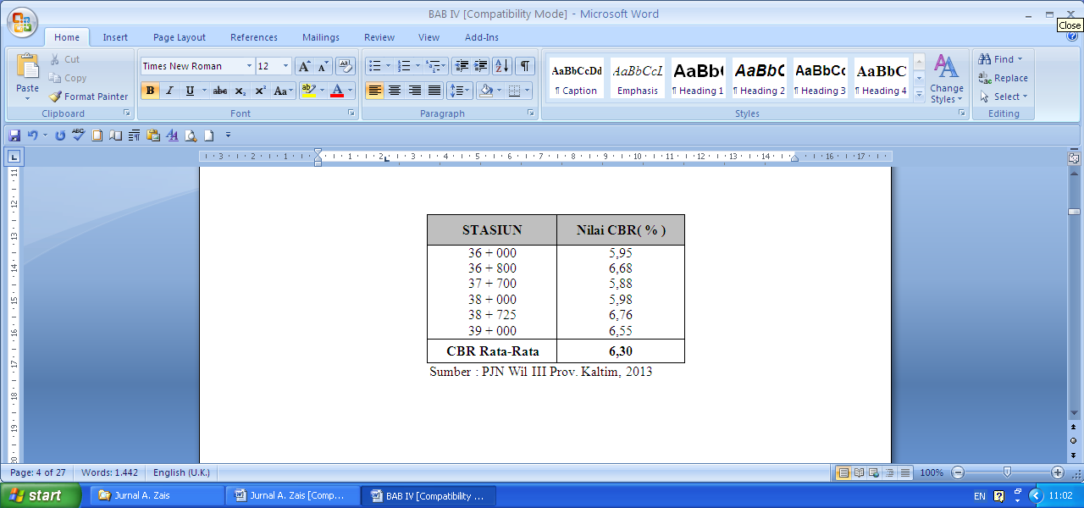
Tabel 2 : Nilai CBR Laboratorium

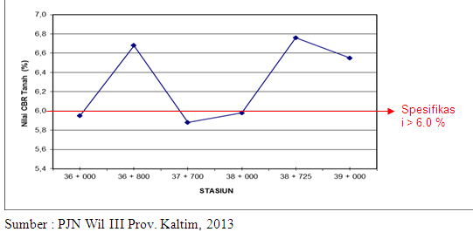

Grafik1 : Bacaan Nilai CBR Tanah Dasar

Dari pengujian California Bearing Ratio (CBR) di dapat hasil ujinya ada yang dibawah dari spesifikasi yaitu > 6,00 %, pada sta 36 + 000 nilai 5,95 %, sta. 37 + 700 nilai CBR 5,88 % dan sta. 38 + 000 nilai CBR 5,98 %. Pengujian ketebalan ACWC (Core Drill) ada yang tidak memenuhi spesifikasi yaitu tebalnya > 4,00 cm, hasil uji pada sta. 36 + 250 hasil ujinya 3,80 cm, sta. 36 + 750 hasil ujinya 3,90 cm, sta. 37 + 250 hasil ujinya 3,80 cm, sta. 38 + 250 hasil ujinya 3,873 cm, dan sta. 38 + 500 hasil ujinya 3,90 cm.
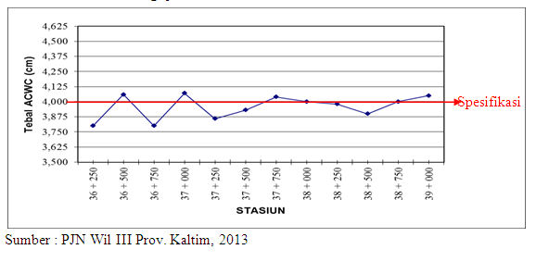

Grafik 2 : Pengujian Ketebalan ACWC
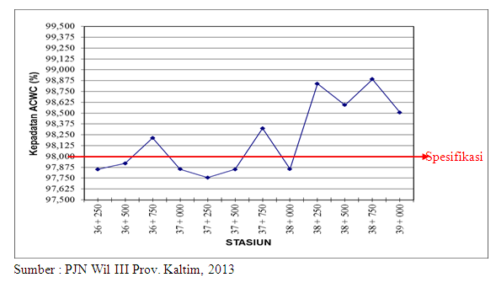

Grafik 3 : Pengujian Kepadatan ACWC
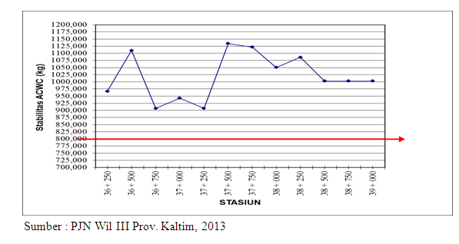

Grafik 4 : Pengujian Stabilitas ACWC

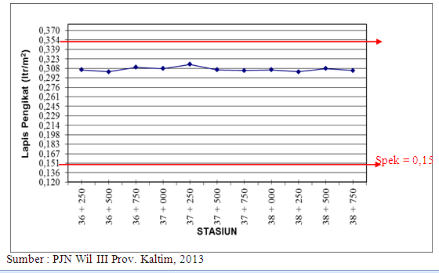

Grafik 5 : Pengujian Lapis Pengikat ACWC
- Analisa Perhitungan Tebal Perkerasan
Pada perhitungan tebal lapisan perkerasan lentur digunakan metode analisa Komponen SNI 03-1732-1989-F, yaitu :
Panjang Ruas Fungsional = 99,200 Km
Panjang Penanganan Efektif = 3,00 Km
Lebar Jalan = 6,00 M
Kondisi Existing = ACWC & Agregat Klas A
CBR tanah dasar = 6,30 %
Pertumbuhan Lal lintas = 6% (i) per tahun.
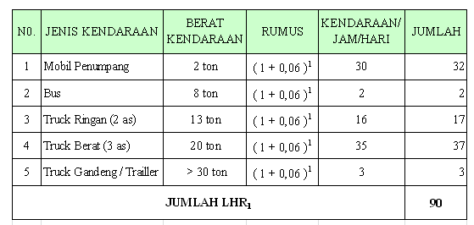
Tabel 3 : Lintasan Harian Rata-Rata (LHR) Awal umur rencana Tahun 2014

Jumlah Kendaraan = 90 kendaraan/hari/2 arah
Tabel 4 : Lintasan Harian Rata-Rata (LHR) pada akhir umur rencana ke 5 Tahun 2019
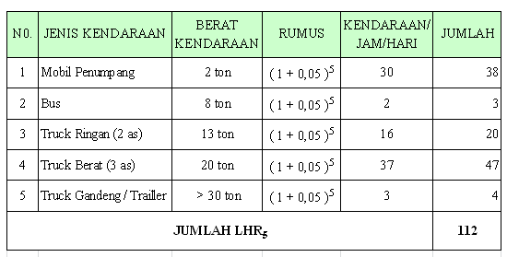

Jumlah Kendaraan=112 kendaraan/hari/2arah
Tabel 5 : Angka Ekivalen (E)
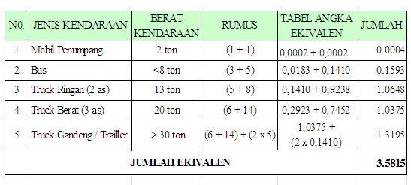

Lintasan Akivalen Permulaan (LEP)
Lintasan Akivalen Permulaan didapat dengan menggunakan rumus sebagai berikut ini :

Tabel 6 : Lintasan Ekivalen Permulaan (LEP)
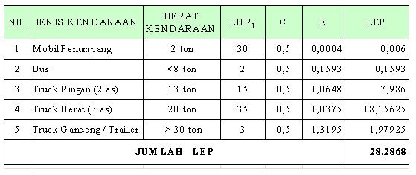

Lintasan Akivalen Akhir (LEA) 5 Tahun
Lintasan Akivalen Akhir didapat dengan menggunakan rumus sebagai berikut ini :

Tabel 7 : Lintasan Ekivalen Akhir (LEA)
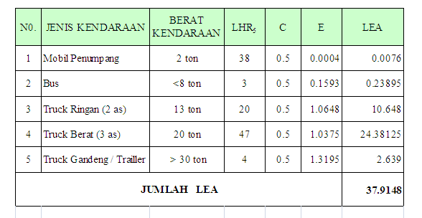

Lintasan Ekivalen Tengah
Lintasan akivalen tengah merupakan pembangi dari nilai ekivalen permulaan dan ekivalen akhir dengan rumus sebagai berikut :
$\text{LET}=0,5×\left(\text{LEP}+\text{LEA}\right)$

LET = 0,5 x ( LEP + LEA )
LET = 0,5 x (28.2868 + 37.9148)
LET = 33.1008

Lintasan Ekivalen Rencana
Lintasan ekivalen akhir dengan menggunakan rumus sebagai berikut ini :

LER = 33.1008 x (5/10) = 16.5504

Daya Dukung Tanah Dasar
Daya Dukung Tanah Dasar (DDT) adalah dengan menggunakan grafik dari data californiabearing ratio (CBR), dari pengujian di dapat CBR = 6,30 %, maka dengan menggunakan grafik didapat nilai DDT sebagai berikut ini :
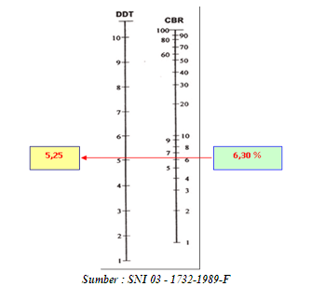

Grafik 6 : Grafik korelasi DDT dan CBR
Menetukan Faktor Regional (FR) :
Faktor regional ini ditentukan berdasarkan kelandaian dan tikungan, presentase kendaraan berat yang berhenti serta iklim (curah hujan), sebagai berikut : Kelandaiannya = < 6%, Curah hujan Kabupaten Bulungan tahun 2012=7,94 mm/thn, Presentase kendaraan berat = < 30%, Faktor Regional (FR) = 0,5.
Menentukan Indeks Permukaan (IP) :
Dari perhitungan diatas telah didapat LER = 16.5604 dan jalan ini diklasifikasikan jalan arteri. Nilai indeks permukaan yang dipakai adalah IPt = 2,0. indeks permukaan akhir umur rencana, sedangkan IPo = 3,9 - 3,5. Lihat indeks permukaan awal umur rencana.
Menentukan Indek Tebal Perkerasan (ITp)
Untuk menentukan nilai Indek Tebal Perkerasan (ITp) adalah dengan melihat hasil perhitungan dari Lintasan ekivalen Akhir (LER) hasilnya didapat 16.5504 klasifikasi jalan adalah Jalan Arteri nilainya adalah 2,0.
Nilai Indek Permukaan pada akhir awal Rencana (IPo) adalah < 2,4, maka dari nomogram yang digunakan berikut ini Indek tebal Perkerasan (ITp) adalah sebagai berikut :

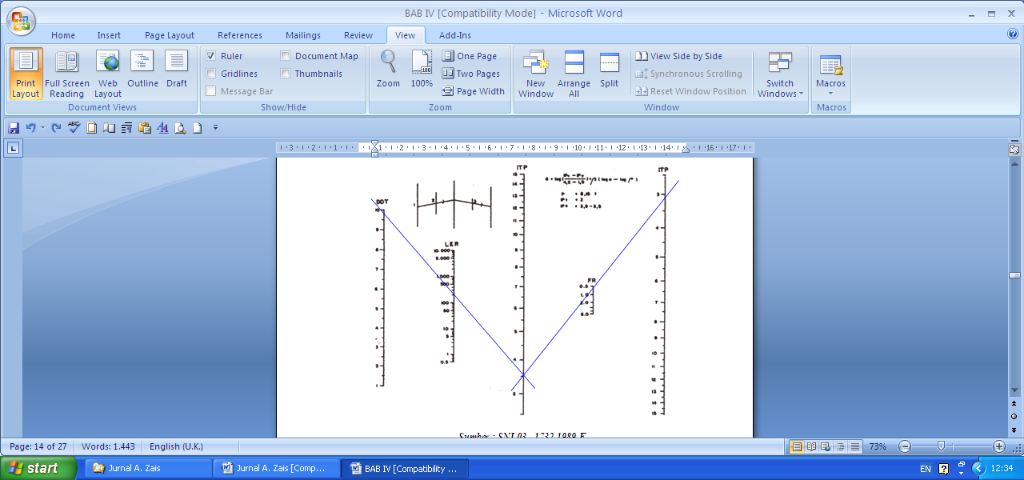

Grafik 7 : Indek tebal Perkerasan (ITp)
Sumber : SNI 03 - 1732-1989-F
Perhitungan menentukan tebal perkerasan untuk umur rencana 5 tahun. Setelah ITP didapat, maka tebal lapis perkerasan dapat dicari dengan rumus :
ITP = (a₁ x d₁) + (a₂ x d₂) + (a₃ x d₃), dimana :
- a₁ = Koefisien kekuatan relatif lapis permukaan (Laston) = 0,40
- a₂ = Koefisien kekuatan relatif lapis pondasi atas (Klas A) = 0,15
- a₃ = Koefisien kekuatan relatif lapis pondasi bawah (Klas B) = 0,12
Untuk d₁, d₂, dan d₃ tebal lapisannya diambil dari besarnya d minimum, lihat tabel batas-batas minimum tebal lapisan perkerasan, yaitu :
- d₁ (lapis permukaan dengan ITP ≥ 10) maka tebal minimum = 10 cm
- d₂ (lapis pondasi atas dengan ITP ≥ 12,25) maka tebal minimum = 25 cm
- d₃ (lapis pondasi bawah) maka tebal minimum = 15 cm
maka didapat ITP minimum :
ITP = (a₁ x d₁) + (a₂ x d₂) + (a₃ x d₃)
12,5 = (0,40 x d₁) + (0,15 x 22) + (0,12 x 65)
12,5 = (0,40 x d₁) + 11,10
(0,40 x d₁) = 12,5 – 11,10
d₁ = 3,5 cm ➔ 4,0 cm

Susunan perkerasan :
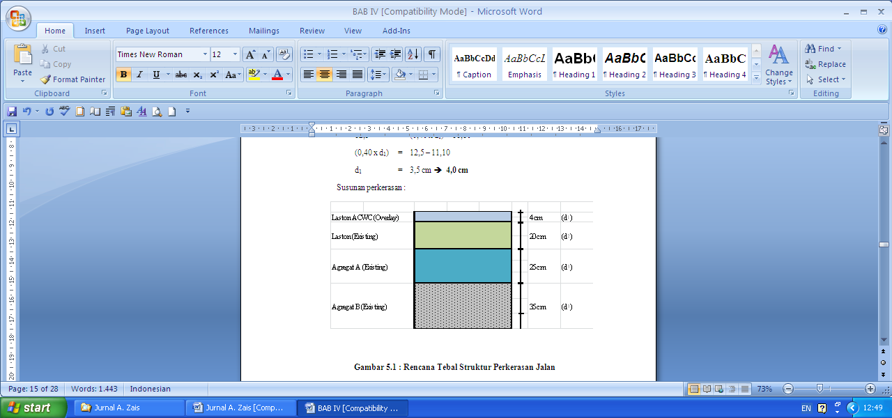

Gambar 1 : Rencana Tebal Struktur Perkerasan Jalan

- Perhitungan Rencana Anggaran Biaya
Untuk perhitungan Rencana Anggaran Biaya digunakan metode Analisa Harga Satuan Enginer’s Estimate, Bina Marga Kermenterian Pekerjaan Umum Tahun 2010. Setelah kita mengetahui rencana tebal perkerasan lentur pada lokasi tersebut yaitu Aspahalt Concrete Wearing Coarse (ACWC) = 4 Cm, perhitungan Rencana Anggaran Biaya adalah sebagai berikut :

Tabel 8 Rekapitulasi Rencana Anggaran Biaya
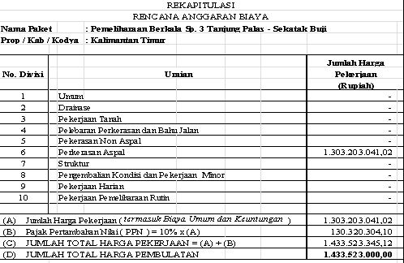

KESIMPULAN DAN SARAN

    - Kesimpulan
Berdasarkan hasil penelitian dan pembahasan dapat diambil kesimpulan sebagai berikut :
- Jenis kerusakan pada ruas jalan Sp.3 Tanjung Palas-Sekatak Buji (STA 36+000 s/d 39+000) terdapat jalan dengan kondisi rusak ringan dan berlubang yaitu pada STA 36+250 – 36+750 = 500 m STA 37+200 – 37+750 = 550 m, STA 38+250 – 38+700 = 450 m, total panjang 1.500 m, dan patching pada lokasi tersebar.
- Tebal perkerasan lentur asphalt concrete wearing coarse (ACWC) dengan tebal 4 cm.
- Anggaran Biaya yang dibutuhkan untuk pemeliharaan berkala ruas jalan Sp.3 Tanjung Palas – Sekatak Buji (STA 36+000 s/d 39+000) sepanjang 1.500 m menggunakan asphalt concrete wearing coarse (ACWC) dan patching menggunakan asphalt concrete base coarse (ACBC) dengan tebal 6 cm total 300 m adalah sebesar Rp. 1.433.523.000,- termasuk PPn.
    - Saran
Berdasarkan hasil penelitian dan pembahasan dapat kemukakan saran sebagai berikut :
- Kerusakan jalan harus segera diperbaiki segera agar tidak menimbulkan kerusakan yang lebih berat lagi dengan cara perawatan yang berkala dan berkesinambungan
- Adanya kendaraan berat yang bertonase tinggi melintasi ruas jalan tersebut sebaiknya direncanakan dengan kontruksi beton (rigid paivement)
- Perencanaan tebal perkerasan sebaiknya dilakukan sepanjang ruas tidak spot-spot/tersebar serta kelas jalan ditingkatkan.

DAFTAR PUSTAKA

Alik Ansyori Alamsyah, Ir. Rekayasa Jalan Raya Tahun 2006
Departemen Pekerjaan Umum, Petunjuk Perencanaan Tebal Perkerasan Dengan Lentur Jalan Raya Dengan Metode Analisa Komponen, Yayasan Badan Penerbit Departemen Pekerjaan Umum, 1987
Hendarsin Shirley L, 2000, Penuntun Praktis Perencanaan Teknik jalan. Raya, Politeknik Negeri Bandung, Jurusan Teknik Sipil, Bandung.
Kementerian Pekerjaan Umum, Spesifikasi Teknis 2010 (Revisi 1), Direktorat Jenderal Bina Marga, 2010.
Manual Konstruksi dan Bangunan, Survey Kondisi Jalan untuk Pemeliharaan Rutin Kementerian Pekerjaan Umum, 2011.
Manual Konstruksi dan Bangunan, Perbaikan Standar untuk Pemeliharaan Rutin Kementerian Pekerjaan Umum , 2011.
Menteri Pekerjaan Umum, Peraturan Menteri Pekerjaan Umum tentang Tata cara Pemeliharaan dan Penilikan Jalan, 2011
Saodang, Hamirhan, Perancangan Perkerasan Jalan Raya, Penerbit Nova, Bandung, 2005
Silvia Sukirman, 1999, Perkerasan Lentur Jalan Raya, Penerbit NOVA, Bandung.
Standar Nasional Indonesia (SNI) Petunjuk Perencanaan Tebal Perkerasan Lentur Jalan Raya dengan Metode Analisa Komponen (SNI-03-1732-1989-F) 1989.
Sunggono Kh, 1984, Buku Teknik Sipil, Nova, Jakarta.

